2017年“西门子杯”中国智能制造挑战赛
（原全国大学生工业自动化挑战赛）
连续过程设计开发赛项 初赛 赛题
一、初赛题
初赛题——放热反应器控制。
根据以下提供的工艺过程，通过分析工艺流程及对象的特性，设计该工艺过程的控制方案，并现场实施，且投入运行。
1.工艺过程
某放热反应器的工艺过程如下图所示：
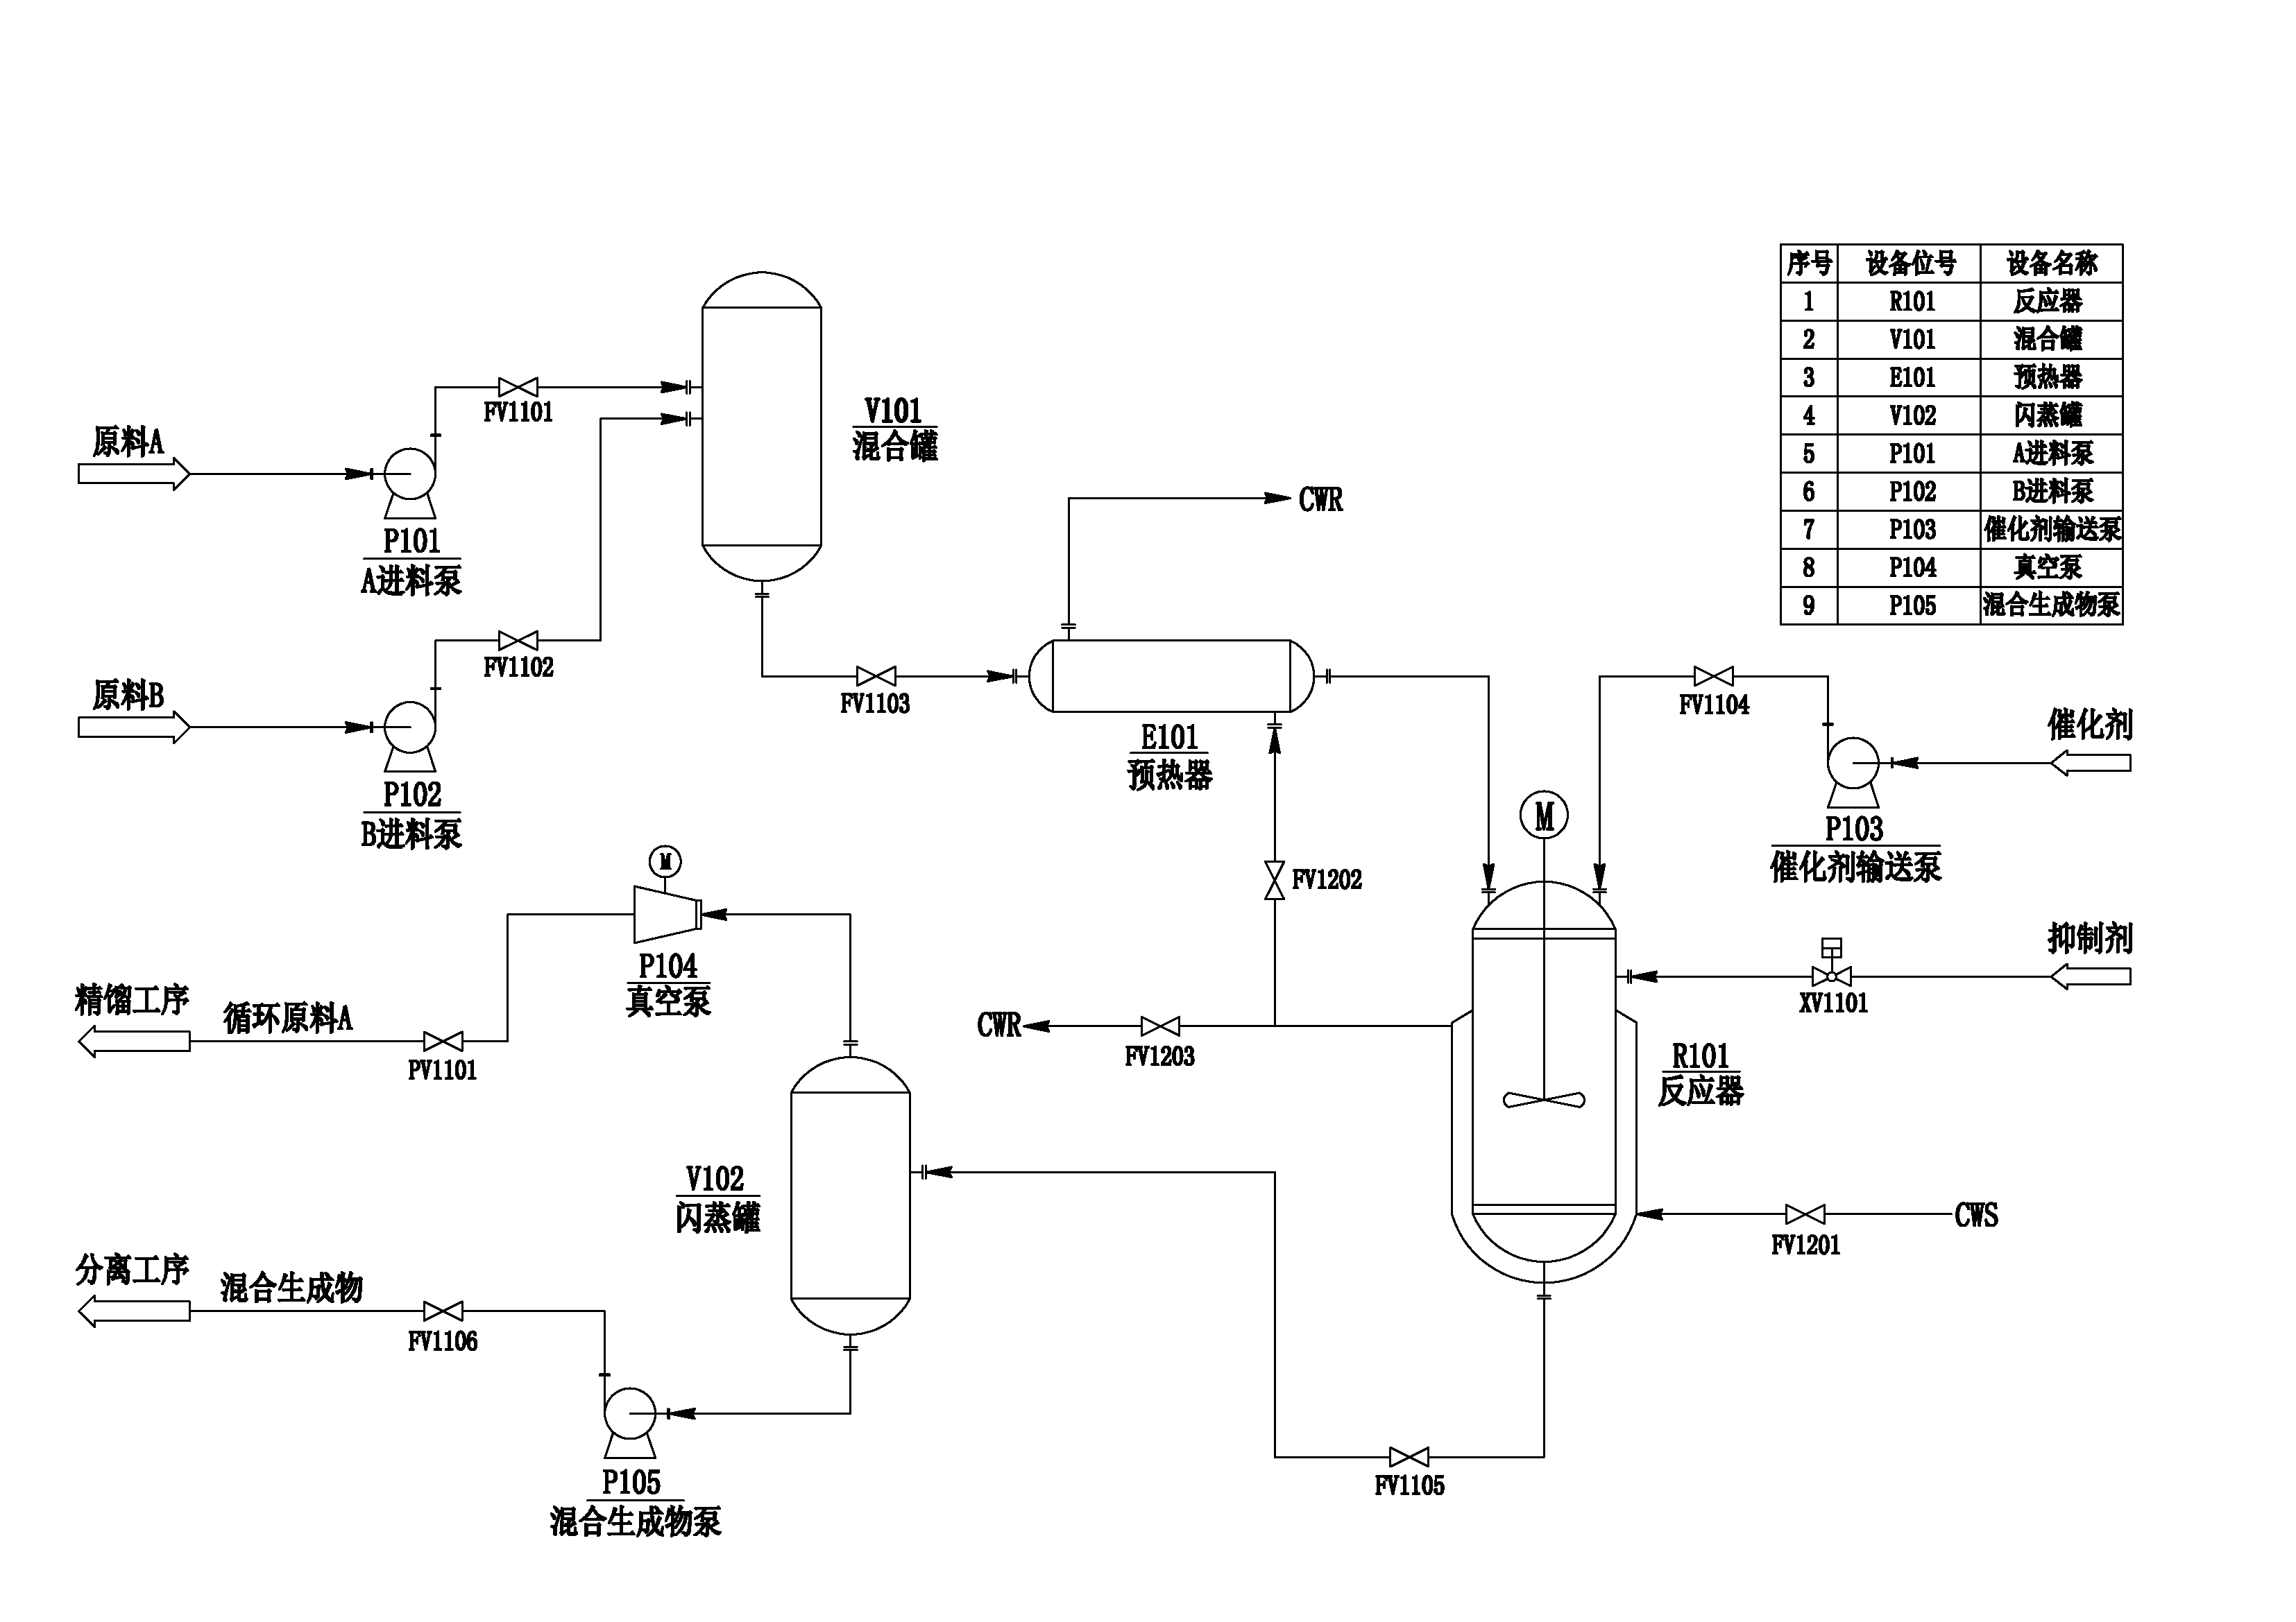
该放热反应过程在催化剂C的作用下，原料A与原料B反应生成主产物D和副产物E，反应方程式如下：
主反应： 2A + B —＞ D
副反应： A + B —＞ E
其中，主生成物D是所需产品，副生成物E是杂质，主、副反应均为强放热反应。为了获得较高的反应转化率，采用原料A过量的工艺。
正常工况下工艺过程如下：
原料A与原料B分别由原料A进料泵、原料B进料泵输送进入混合罐V101（立式圆罐）内混合，混合物料经预热器E101升温后，进入放热反应器R101进行反应，反应所需的催化剂C，由催化剂C输送泵P103从反应器顶部加入。在反应过程中，反应放热强烈，因此反应器R101采用夹套式水冷却。反应转化率与反应温度、停留时间、反应物料浓度及混合配比有关，反应体系气相压力对温度敏感，在冷却失效产生的高温条件下，过高的气相压力使反应器有爆炸的风险。在反应器顶部设一路抑制剂，当反应压力过高危及安全时，通入抑制剂F，使催化剂C迅速中毒失活，从而中止反应。冷却水吸收反应器的放热量形成热水，热水通往E101预热器对进料进行预热，以回收一部分热量，多余的热水通往公用工程。
反应器R101底部出口生成物含有产品D、杂质E，催化剂C、以及未反应的原料A和少量原料B，为了回收原料A，在反应器下游设置闪蒸罐V102，将混合生成物（D+E+C+A+B）中过量的原料A分离提纯，以备循环使用。闪蒸罐V102底部的混合生成物（D+E+C+A+B）经输送泵加压，送到下游分离工序，进行提纯精制，以分离出产品D。
2. 变量列表及地址
序号 | 位号 | 说明 | 单位 | 类型 | 地址
1 | FI1106 | 混合生成物（D+E+C+A+B）流量 | kg/s | 模拟量输出 | IW+0
2 | FI1101 | 原料A流量 | kg/s | 模拟量输出 | IW+2
3 | FI1102 | 原料B流量 | kg/s | 模拟量输出 | IW+4
4 | FI1103 | 原料混合进料（A+B）流量 | kg/s | 模拟量输出 | IW+6
5 | FI1104 | 催化剂C流量 | kg/s | 模拟量输出 | IW+8
6 | FI1105 | 反应器R101底部生成液流量 | kg/s | 模拟量输出 | IW+10
7 | FI1107 | 闪蒸罐顶部循环原料A流量 | kg/s | 模拟量输出 | IW+12
8 | FI1201 | 反应器R101夹套循环上水流量 | kg/s | 模拟量输出 | IW+14
9 | FI1202 | 反应器R101夹套循环回水至预热器流量 | kg/s | 模拟量输出 | IW+16
10 | FI1203 | 反应器R101夹套循环回水至界区流量 | kg/s | 模拟量输出 | IW+18
11 | LI1101 | 混合罐V101液位 | % | 模拟量输出 | IW+20
12 | LI1102 | 反应器R101液位 | % | 模拟量输出 | IW+22
13 | LI1201 | 闪蒸罐V102液位 | % | 模拟量输出 | IW+24
14 | TI1101 | 混合罐V101温度 | ℃ | 模拟量输出 | IW+26
15 | TI1102 | 原料混合进料（A+B）出预热器E101温度 | ℃ | 模拟量输出 | IW+28
16 | TI1103 | 反应器R101温度 | ℃ | 模拟量输出 | IW+30
17 | TI1104 | 闪蒸罐V102温度 | ℃ | 模拟量输出 | IW+32
18 | TI1105 | 反应器R101夹套循环回水温度 | ℃ | 模拟量输出 | IW+34
19 | TI1201 | 反应器R101夹套循环回水出预热器温度 | ℃ | 模拟量输出 | IW+36
20 | PI1101 | 混合罐压力 | KPa | 模拟量输出 | IW+40
21 | PI1102 | 反应器压力 | KPa | 模拟量输出 | IW+42
22 | PI1103 | 闪蒸罐压力 | KPa | 模拟量输出 | IW+44
23 | AI1101 | 混合生成物（D+E+C+A+B）中最终产物D浓度 | % | 模拟量输出 | IW+52
1 | FV1106 | 闪蒸罐V102底部混合生成物（D+E+C+A+B）管线阀门 |  | 模拟量输入 | QW+0
2 | PV1101 | 闪蒸罐V102顶部循环原料A管线阀门 |  | 模拟量输入 | QW+2
3 | FV1101 | 原料A管线阀门 |  | 模拟量输入 | QW+4
4 | FV1102 | 原料B管线阀门 |  | 模拟量输入 | QW+6
5 | FV1103 | 混合罐V101底部混合进料（A+B）管线阀门 |  | 模拟量输入 | QW+8
6 | FV1104 | 催化剂C管线阀门 |  | 模拟量输入 | QW+10
7 | S1101 | 变频真空泵频率 |  | 模拟量输入 | QW+12
8 | FV1105 | 反应器R101底部生成液管线阀门 |  | 模拟量输入 | QW+14
9 | FV1201 | 反应器R101夹套循环上水管线阀门 |  | 模拟量输入 | QW+22
10 | FV1202 | 反应器R101夹套循环回水至预热器管线阀门 |  | 模拟量输入 | QW+24
11 | FV1203 | 反应器R101夹套循环回水至界区管线阀门 |  | 模拟量输入 | QW+26
1 | XV1101 | 抑制剂管线阀门 |  | 数字量输入 | Q+2.1
2 | HS1101 | 原料A进料泵P101开关 |  | 数字量输入 | Q+2.5
3 | HS1102 | 原料B进料泵P102开关 |  | 数字量输入 | Q+2.6
4 | HS1103 | 催化剂C输送泵P103开关 |  | 数字量输入 | Q+2.7
5 | HS1104 | 真空泵P104开关 |  | 数字量输入 | Q+3.0
6 | HS1105 | 混合生成物（D+E+C+A+B）输送泵P105开关 |  | 数字量输入 | Q+2.2
说明：
（1）参赛队员在SMPT-1000软件平台上，根据上表所提供的变量仪表，自行选择所需的仪表，但不可更改仪表的量程。参赛队员要根据自已的设计方案选择变量仪表，表中所提供的变量仪表不一定都要使用到。
（2）工艺过程图中管线上均可根据设计方案的需要设有阀门，阀门流通能力不可变，参赛队员可自行选择阀门的特性（线性、等百分比、快开）和阀门类型（手操阀、调节阀），其中调节阀门用于控制回路。
（3）工艺过程的设备参数由全国竞赛专家组设置，参赛队员不可自行变动。
二、比赛任务与评分细则
1.比赛任务
针对以上工艺过程，参赛队需要完成开车步骤设计、控制算法设计、控制方案设计、实施、调试、投运，包括从冷态到稳态的自动开车过程和开车结束后的工艺过程控制。
依据甲方的要求，比赛结束时，以达到浓度要求的产物D的累积量为评分依据自动进行评分。自动评分系统还包括以下扣分项：
（1）生产过程中，加抑制剂中止反应（造成废料增加，后处理困难）；
（2）混合罐、反应器、闪蒸罐等罐式设备出现抽空或满罐现象（生产事故）；
（3）反应器超压。
2. 评分细则
评分项 | 具体指标 | 分值
累积量指标 | 闪蒸罐底部出口混合生成物中最终产物D的浓度大于80%的条件下，混合生成物中产物D的流量计入累积量（混合生成物流量*产物D浓度值），越大越好 | 100
安全指标 | 生产过程中，加入抑制剂中止反应 | -10
安全指标 | 混合罐出现抽空现象（液位小于0.1%） | -20
安全指标 | 混合罐出现满罐现象（液位大于99%） | -20
安全指标 | 反应器出现抽空现象（液位小于0.1%） | -20
安全指标 | 反应器出现满罐现象（液位大于99%） | -20
安全指标 | 闪蒸罐出现抽空现象 （液位小于0.1%） | -20
安全指标 | 闪蒸罐出现满罐现象 （液位大于99%） | -20
安全指标 | 反应器出现超压现象 （反应器压力大于135KPa） | -10
安全指标 | 反应器出现超压现象 （反应器压力大于140KPa） | -30

说明：
（1）该评分细则适用于初赛，用于工程现场实施的评判，总分为100分。
（2）该评分细则由自动评分系统完成，评分数据采集时间间隔1秒。

